**Muriel Barbery: Ura zanosa**

Muriel Barbery se v novem romanu, ki je predzgodba uspešnice En sam cvet, vrača nekaj desetletij nazaj. Bogati trgovec z umetninami Haru Ueno je pri koncu svojega življenja, posvečenega iskanju in čaščenju lepote, življenju, ki so ga povezovale tri niti: umetnost, prijateljstvo in Rose. A Rose, ki je živela daleč stran in ni vedela ničesar o njem, je njegova največja skrivnost in bolečina …

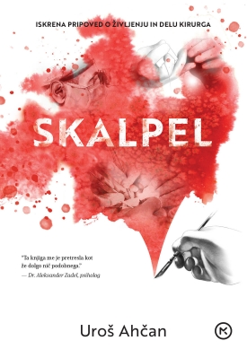**Uroš Ahčan: Skalpel**

Prof. dr. Uroš Ahčan v knjigi Skalpel odkrito in iskreno popisuje, kaj pomeni biti predan zdravnik in obenem človek, mož in oče. Informativno, pretresljivo in ganljivo piše tudi o pacientih, strokovnih dilemah in posegih, ki so se ga v dolgoletni karieri najbolj dotaknili, ter kritično razmišlja o sreči, lepoti, družbi, v kateri živimo, in stranpoteh zdravstvenega sistema. Medicinski leksikon, Urgenca, doktor House in Naša mala klinika v eni sami knjigi, v kateri pa je – v nasprotju s serijami – prav vse res. Priznani plastični in estetski kirurg Uroš Ahčan je dobitnik Dergančeve nagrade za medicinsko publicistiko in nagrade Delova osebnost leta 2018, priljubljeni redni profesor na ljubljanski Medicinski fakulteti ter avtor številnih strokovnih in poljudnih člankov in knjig, prevedenih v več jezikov.

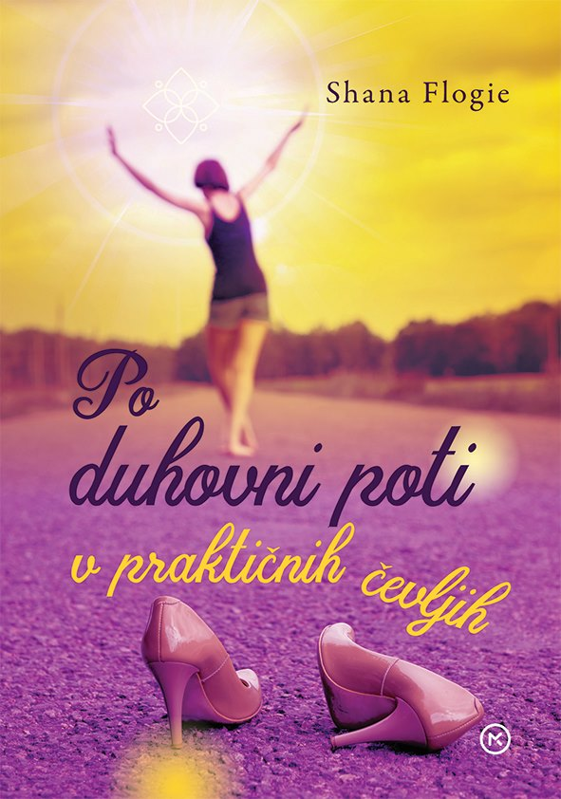**Shana Flogie: Po duhovni poti v praktičnih čevljih**

V knjigi Po duhovni poti v praktičnih čevljih boste izvedeli, kaj pomeni živeti duhovno življenje v svetu, ki se zdi materialno usmerjen, in kako lahko duhovnost vpletemo v vsakdanjik, da bomo v njem našli mir. Knjiga vam bo pomagala poiskati notranje ravnotežje, medtem ko se spopadate z izzivi. Ko se v vas prebudi želja po duhovni praksi, boste morda korakali po že znanih poteh ali pa boste raziskali povsem nove. V vsakem primeru bodite odprti za spremembe, ki jih lahko prinese odkrivanje lastne duhovnosti v praktičnih čevljih. Knjiga je odlična sopotnica na potovanju k resničnejšemu, povezanemu in izpolnjujočemu življenju.